学习仿写，锤炼文字

作业 1 我会仿体例 （必做）
1.作业内容： 陕北的 “信天游”，两行一节，节内押韵，形式活泼，节奏自由，易仿易学易上手。《回延安》共有五个小章节，请你选择生活中的一个场景，模仿其中的任一章节，用“信天游”的形式写一段文字。
2.作业时间：15 分钟
3.评价设计：教师评价与学生评价相结合
评价指标 | 水平
 | 优秀 | 良好 | 合格
是否合乎“信天游”的形式
写了多少节
内容表达与整体效果
总体评价结果：
4.作业分析与设计意图：“信天游”兼有古诗与新诗的优点，还是民歌形式，带着浓郁的生活味。以此激发学生写诗的兴趣，锤炼他们模仿篇章结构的能力，既有趣味性，又有实用性。

作业 2 我会仿句式 （必做）
1.作业内容：
提起灯笼，就会想起三家村的犬吠，村中老头呵狗的声音；就会想起庞大的晃荡着的影子，夜行人咕咕噜噜的私语；想起祖父雪白的胡须，同宏亮大方的谈吐；坡野里想起跳跳的磷火，村边社戏台下想起闹嚷嚷的观众，花生篮，冰糖葫芦；台上的小丑，花脸，《司马懿探山》。真的，灯笼的缘结得太多了，记忆的网里挤着的就都是。”
（选自吴伯萧《灯笼》第2自然段）
请仿照上述文段，用“提起 ，就会想起 ；想起 ；想起 ； 。真的， ”
写一段话。
2.作业时间：15 分钟
3评价设计：教师评价与学生评价相结合
评价指标 | 水平
 | 优秀 | 良好 | 合格
是否按句式要求完成
与原例句的仿写程度
内容的层次，内涵的高低
总体评价结果：
4.作业分析与设计意图：择出文章中的一些句子，锻炼写话的能力。也能充分考查学生对生活感受的能力以及文化内涵的高低。

作业3：我会仿修辞 （必做）
1.作业内容：
6月17日，2023年广州国际龙舟邀请赛在中山大学北门广场至广州大桥之间的珠江河段举办。比赛不仅设有22人龙舟竞速，还设有传统龙舟竞速、彩龙竞艳、游龙表演助兴，展示独特的岭南文化。请观看视频并模仿《安塞腰鼓》中第7段精彩的场面描写，写一段文字，要求：善用比喻、排比等修辞手法，长短句错落有致。
骤雨一样，是急促的鼓点；旋风一样，是飞扬的流苏；乱蛙一样，是蹦跳的脚步；火花一样，是闪射的瞳仁；斗虎一样，是强健的风姿。黄土高原上，爆出一场多么壮阔、多么豪放、多么火烈的舞蹈哇——安塞腰鼓!
——《安塞腰鼓》第 七自然段
视频链接：https://www.bilibili.com/video/BV1nc411M7d5/ 千桨齐发！广州国际龙舟赛鸣锣，125条“猛龙”珠江争霸
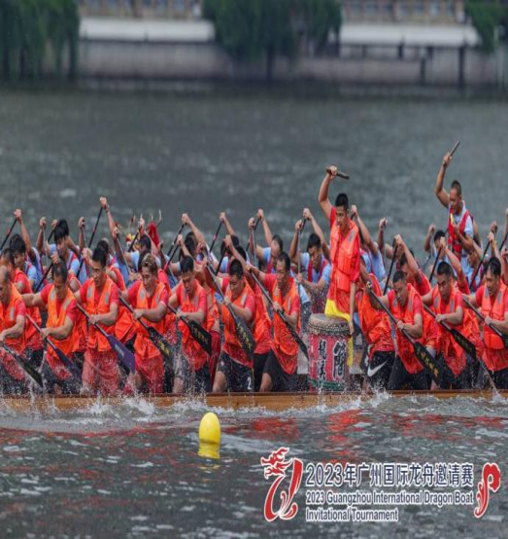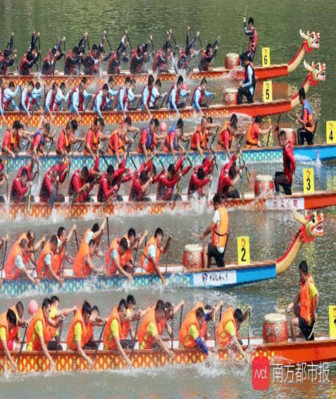
2.作业时间：15 分钟
3.评价设计：教师评价与学生评价相结合
评价指标 | 水平
 | 优秀 | 良好 | 合格
使用修辞的种类与数量
句子的数量与长短
整体效果，精彩程度
总体评价结果：
4.作业分析与设计意图：本题旨在锻炼学生修辞使用的能力以及语言表达的能力，也在结合他们自身兴趣点的基础上，刺激其联想与想象。

作业4：我会仿句式和修辞 （选做）

1.作业内容：请结合校园生活或其他场面，仿照《安塞腰鼓》中的句式和修辞，写一段文字。
2.作业时间：15 分钟
3.评价设计：教师评价与学生评价相结合

评价指标 | 水平
 | 优秀 | 良好 | 合格
使用修辞的种类与数量
句子的数量与长短
整体效果，精彩程度
总体评价结果：

4.作业分析与设计意图：本题旨在锻炼学生句式和修辞使用的能力以及语言表达的能力，引导他们结合真实的生活情境进行写作。

